**< 이벤트 처리 >**

1. findViewByID메서드를 사용해서 이벤트를 등록할 View객체(Button, TextView, …)를 얻어냄

2. setOn류 혹은 add류 메서드를 사용하여 얻어낸 View객체에 이벤트를 등록

3. setOn류 혹은 add류 메서드의 인자로는 리스너 객체가 익명객체의 형태로 들어감

(해당 리스너 객체에는 이벤트 처리 메서드가 등록되어있음)

이벤트 등록 예시 코드 >

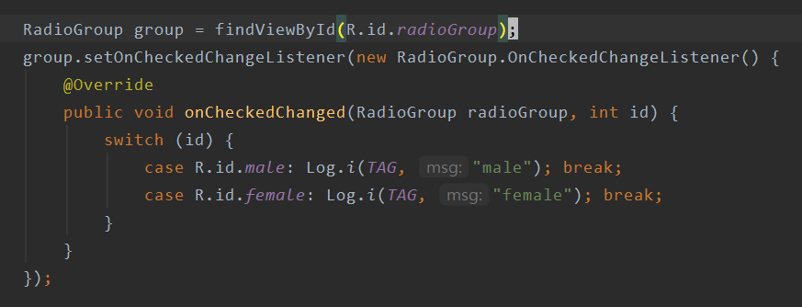

이벤트 처리 메서드에 View객체변수가 인자로 전달되는 이유는 이벤트를 실행하는 객체를 아이디를 통해서 판별하기 위해서임. 그 외에도 여러가지 객체가 인자로 전달되어 활용 될 수 있음. (위 예시의 onCheckedChanged메서드는 RadioGroup에서 각 Radio객체를 구분하여 접근 할 수 있도록 위와 같은 형태로 인자를 받음. 만약 Radio객체 각각에 이벤트를 걸어줄 경우Radio를 누를 때마다 이벤트가 발생하여 overhead가 발생할 수 있는데 위와 같이 RadioGroup객체를 사용하면 처음 누를 때만 이벤트가 발생하여 overhead를 줄일 수 있음)

그런데 안드로이드에서 대부분의 이벤트 처리는 Button객체를 사용함. 따라서 Button객체만큼은 xml상에서 콜백메서드로 바로 등록할 수 있음.

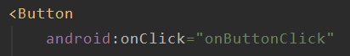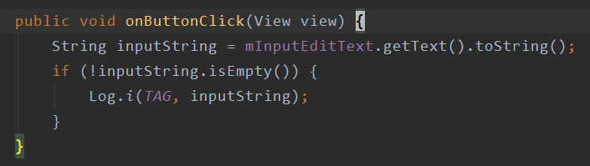

EditText의 속성정보를 많이 알고 있으면 유용하게 사용할 수 있음

beforeTextChanged, onTextChanged, afterTextChanged 차이점